БАЛЕЯЖ НА НАТУРАЛЬНОЙ И КОСМЕТИЧЕСКОЙ БАЗЕ.
Как уже было сказано, балеяж можно делать как на натуральных, так и на окрашенных волосах.
Опытные колористы знают, что при блондировании и осветляющих техниках концы волос осветляются хуже, чем середина и корни.
Важный момент – балеяж предполагает более обильное нанесение на концы, поэтому разница в степени осветления между серединой и концами нивелируется бОльшим количеством осветляющего продукта, нанесенного на концы.
Если мы работаем с косметическим цветом, в котором есть некое накопление цвета на концах, то, благодаря большему количеству продукта на концах мы можем сгладить эту разницу в цвете.
Универсальный закон при осветлении – осветление напрямую зависит от количества осветляющего порошка – чем больше продукта, тем интенсивнее осветление.

Разумеется, фон осветления на окрашенных волосах будет другой, более теплый.
И если волосы, окрашенные красителем не ниже 7-го УГТ можно осветлить до фона, который позволит получить нейтральное бежевое или холодное тонирование, то более темный косметический цвет однозначно предполагает теплые оттенки после осветления.

ДЛИННЫЕ НАТУРАЛЬНЫЕ КОРНИ.
Важно: если у вашей клиентки длинные натуральные корни, а на длине косметический цвет, работать в технике балеяжа желательно после того, как вы выровняете цвет по всему полотну.
В противном случае будет значительная разница в фонах осветления: более светлый и чистый на натуральной базе и более темный и теплый (оранжевый, оранжево-желтый или выраженный желтый) на косметической базе.
Как выровнять цвет?
Окрасить волосы в тон длине, смыть, высушить, «нарисовать» балеяж.

Еще один способ для колористов-виртуозов – использовать разный процент окислителя на натуральных волосах (меньший %) и на окрашенных (бОльший%).

НАТУРАЛЬНЫЕ, НЕ ДЛИННЫЕ КОРНИ

Если вы хорошо освоили технику балеяжа, то можно сочетать окрашивание корней и одновременный балеяж.

Сначала нанести краситель на корни, потом приступить к балеяжу.
Обязательно перекладывать корни ватными жгутами, бумажными салфетками или дисками во избежание засветов.
Для усиления осветления и большей чистоты в работе использовать термобумагу.

Можно ли заходить на окрашенную зону? Да, но очень осторожно. Это поможет избежать контраста между окрашенными и осветленными волосами. То есть рисунок осветляющим порошком может быть нанесен в том числе и на волосы, окрашенные красителем.
Но важно очень аккуратно работать с окрашенной зоной – не доводить рисунок осветляющим порошком до кожи головы, иначе образуется засвеченное пятно, которое будет трудно компенсировать при тонировании.

Какой краситель использовать для корней? Оксидативный краситель – перманентный или полуперманентный.
Желательно использовать краситель не темнее 7-го УГТ. В более темном красителе большое количество пигментной массы, осветляющий порошок просто «не пробьет» темный краситель.
Осветляющий порошок не справляется с темными красителями от 6-го УГТ и ниже.
И вы получите некрасивый результат – темные глянцевые корни без намека на осветление и матовая (общеизвестно, что волосы после ОП теряют блеск) длина с бликами.
Кроме контраста по блеску будет контраст и по цвету. Поэтому если для корней нужен темный краситель – сначала окрашиваем корни, выдерживаем, смываем, сушим и делаем балеяж.

ИСКЛЮЧЕНИЕ:
Если в вашем дизайне предполагается осветление не от корней, а ниже (эффект омбре) можно нанести темный краситель на корни и, отступив от границы красителя, выполнить балеяж.
ЭФФЕКТ ВЫГОРЕВШИХ ВОЛОС. ОПТИМАЛЬНОЕ СОЧЕТАНИЕ ОТТЕНКОВ ПРИ БАЛЕЯЖЕ
Изначально балеяж имитирует волосы, естественно выгоревшие на солнце.
Безусловно, техника прошла изменения, трансформировалась, можно добиваться больших контрастов, можно комбинировать и открытые, и закрытые техники в одной работе и получать разные эффекты.

Нет смысла говорить о светлых базах, начиная от 7-го УГТ – с ними прекрасно сочетаются холодные и теплые бежевые, и оттенки топленого молока, и просто светлые золотистые пряди.

На темных базах (4-ый, 5 и иногда даже 6-ой УГТ) холодные бежевые оттенки смотрятся не очень гармонично.
Холодный бежевый неприятно контрастирует с коричневой или холодной темной основой. Голова не выглядит «дорого».
Безусловно, это всего лишь вопрос индивидуального вкуса и многие клиенты принимают такой результат, и не только принимают, но настаивают на нем, но мне больше нравится гармоничные, близкие по тональности сочетания: коричневый с выраженным золотистым, коричневый с ореховым, оттенки восточных пряностей и сортов пряного хлеба.
Вообще балеяж можно условно разделить на два цветовых эффекта.
На темных базах веницианское мелирование – темноволосые итальянки выгорают в коричнево- медной гамме.
На светлой гамме – калифорнийское мелирование – имитация выгоревших на палящем калифорнийском солнце волос.
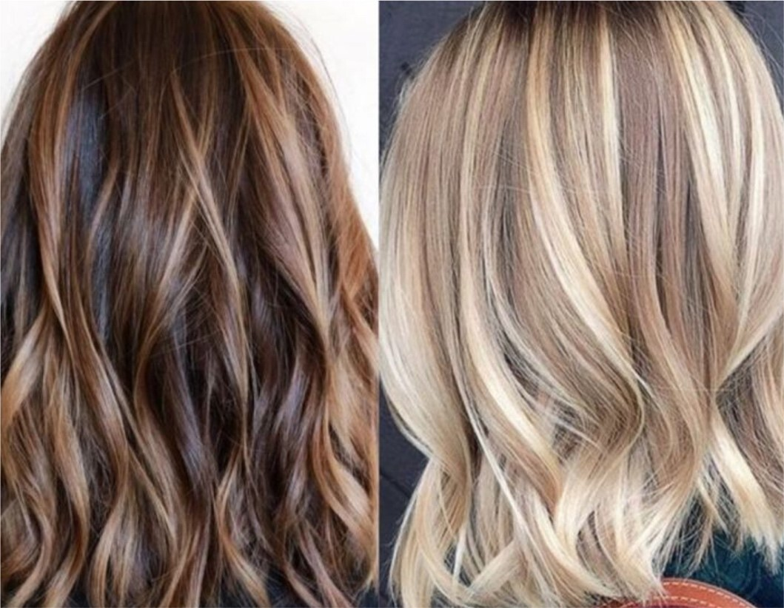
На очень темных волосах хорошо выглядят насыщенные коричневые оттенки, винные, фиолетовые, мягкие медные.
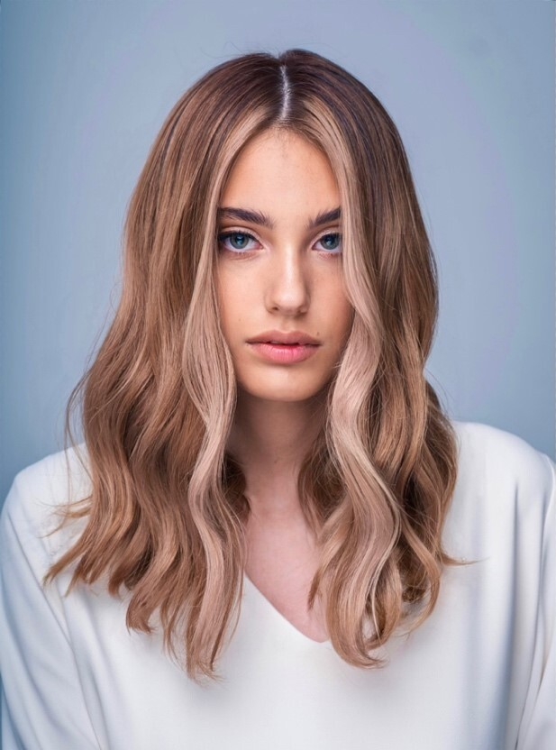
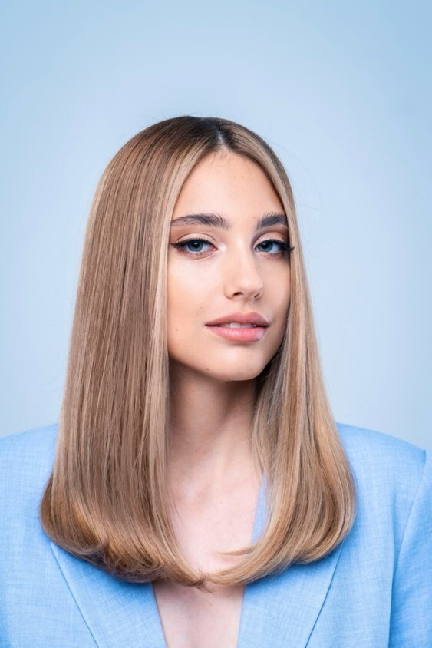
Черные волосы для меня от 3-го УГТ и ниже лично для меня не являются оптимальной и гармоничной базой.

Но! Балеяж не только и не столько способ создания цветового дизайна, но и способ быстро и экологично выйти из темного косметического цвета. И в таком случае, меняя технику нанесения, мы его совершенно спокойно используем для выхода из темного косметического цвета.
Например, исходная база – косметическийна 3-м или 4-м УГТ, с помощью балеяжа мы можем подняться на 5-6 и даже седьмой УГТ совершенно ненапряженно.
ЕСТЕСТВЕННОЕ ОТРАСТАНИЕ ПРИ БАЛЕЯЖЕ – ЭФФЕКТ ОТСУТСТВИЯ РЕЗКОЙ ГРАНИЦЫ МЕЖДУ НАТУРАЛЬНЫМИ И ОСВЕТЛЕННЫМИ ВОЛОСАМИ.
Балеяж очень выгодная для клиентов история – поскольку колорист в рисунке сочетает натуральные волосы клиента и осветленные пряди, у клиента не возникает резкой границы между отрастающими осветленными прядями и натуральными корнями.
Это большое коммерческое преимущество этой техники – многие клиенты очень ценят возможность не ходить каждый месяц в салон, а возобновлять окрашивание раз в несколько месяцев.

Есть тип клиентов, которые освежают цвет каждые полтора – два месяца, есть те, которые возвращаются к колористу спустя полгода и больше.
Можно ли «нарисовать» балеяж на прикорневой части диной 2 см.? Конечно, можно. Тонкие пряди шириной около 1.5 см., нанесение ОП по ребрам пяди на отросшей натуральной базе дадут нужный рисунок.
